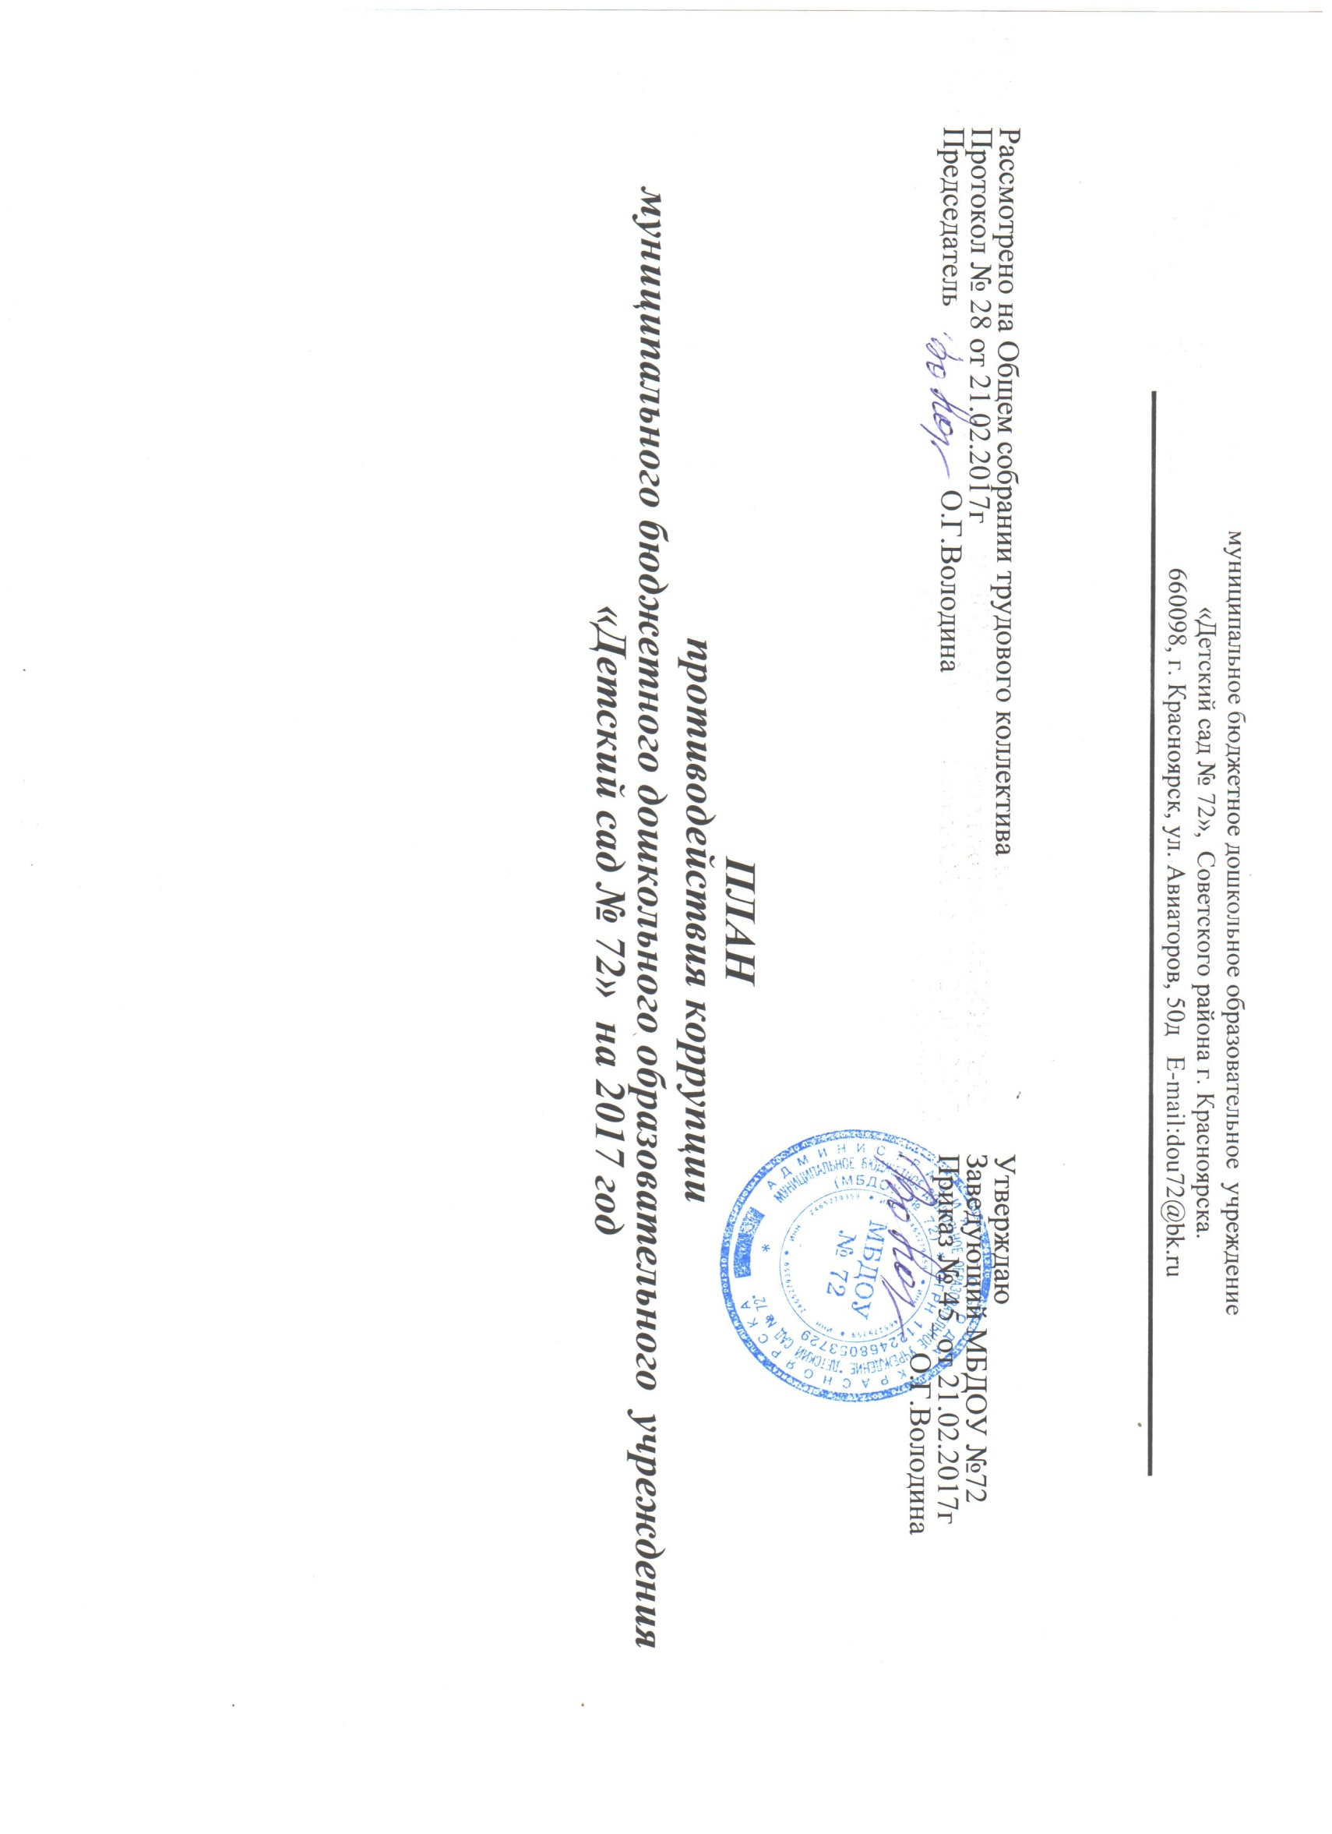

Цель: создание нравственно-психологической атмосферы и внедрение организационно-правовых механизмов, направленных на эффективную профилактику коррупции.

Задачи:
- Систематизация условий, способствующих проявлению коррупции в ДОУ.
- Разработка мер, направленных на обеспечение прозрачности действий ответственных и должностных лиц.
- Совершенствование методов по нравственно – правовому воспитанию.
- Содействие реализации прав участников образовательного процесса на доступ к информации о фактах коррупции, а также на их сводное освещение в средствах массовой информации.

ПЛАН
противодействия коррупции
муниципального бюджетного дошкольного образовательного учреждения
«Детский сад № 72» на 2017 год

№ п/п | Наименование мероприятия | Срок  исполнения | Исполнитель, ответственный за выполнение мероприятия | Ожидаемый результат работы | Примечания
1 | 2 | 3 | 4 | 5 | 6
1 | Назначение лиц, ответственных за работу по противодействию коррупции | до 01.03.2017 | Заведующий МБДОУ №72  О.Г.Володина | Повышение эффективности деятельности МБДОУ№72 по противодействию коррупции в рамках установленных компетенций ответственных лиц | Приказ № 46 от 21.02.2017г. о количестве лиц, назначенных ответственными за исполнение планов противодействия коррупции в 2017 году.  Володина О.Г.- заведующий  Загайнова М.В.- зам.зав.по УВР  Фомичева Е.Ю.- зам.зав.по АХЧ  Бахман Л.В.- контрактный управляющий  Жолудева С.Н.- кладовщик
2 | Размещение плана противодействия коррупции МБДОУ №72 на официальном сайте МБДОУ №72 | до 27.02.2017 | Ответственный за размещение информации на официальном сайте МБДОУ №72 Симокайтене С.Т. | Обеспечение прозрачности управленческих процессов в деятельности МБДОУ №72и доступа населения, институтов гражданского общества к информации об антикоррупционной деятельности МБДОУ №72 | Размещен. Скриншот прилагается
3 | Организация изучения плана противодействия коррупции муниципальными служащими | до 21.02.2017 | Заведующий МБДОУ №72  О.Г.Володина | Обеспечение взаимодействия МБДОУ №72 и его территориальных отделов по вопросам организации исполнения положений законодательства Российской Федерации по противодействию коррупции, минимизирование коррупционных рисков при исполнении должностных обязанностей муниципальными служащими МБДОУ №72. | протокол №28 от 21.02.2017г проведено собрание членов трудового коллектива, лист ознакомления (прилагается)
4 | Внесение изменений в план противодействия коррупции МБДОУ №72 на 2017 год по мере изменения действующего законодательства о противодействии коррупции | в течение года | Заведующий МБДОУ №72  О.Г.Володина  Зам.зав.по УВР Загайнова М.В.  Зам.зав. по АХЧ Фомичева Е.Ю. | Приведение правовых актов МБДОУ №72 в сфере противодействия коррупции в соответствие с нормативными правовыми актами органов государственной власти и управления | по мере изменения действующего законодательства о противодействии коррупции
5 | Рассмотрение вопросов исполнения законодательства о противодействии коррупции, плана противодействия коррупции в МБДОУ №72 на 2017 год. | ежеквартально | Заведующий МБДОУ №72  О.Г.Володина  Зам.зав.по УВР Загайнова М.В.  Зам.зав. по АХЧ Фомичева Е.Ю. | Минимизирование коррупционных рисков при исполнении должностных обязанностей муниципальными служащими МБДОУ №72
6 | Подведение итогов выполнения мероприятий, предусмотренных планом противодействия коррупции в МБДОУ №72 на 2017 год | ежеквартально | Заведующий МБДОУ №72  О.Г.Володина | Минимизирование коррупционных рисков при исполнении должностных обязанностей муниципальными служащими МБДОУ №72 | Январь  Апрель  Август  Ноябрь
7 | Освещение на официальном сайте, информационном стенде информации принимаемых МБДОУ №72 мер по противодействию коррупции | в течение года | Заведующий МБДОУ №72  О.Г.Володина  Ответственный за размещение информации на официальном сайте МБДОУ №72 Симокайтене С.Т. | Укрепление доверия граждан и институтов гражданского общества к деятельности МБДОУ №72
8 | Анализ обращений граждан и организаций в ходе их рассмотрения на предмет наличия информации о признаках коррупции в принимаемых МБДОУ №72 | в течение года с ежеквартальным подведением итогов | Заведующий МБДОУ №72  О.Г.Володина | Повышение результативности и эффективности деятельности МБДОУ №72 по противодействию коррупции с учетом результатов обобщения  практики рассмотрения полученных в различных формах обращений граждан и организаций по фактам проявления коррупции.  Проведение проверки информации о признаках коррупции в МБДОУ №72, принятие решений о применении мер юридической ответственности, предусмотренных законодательством Российской Федерации, устранение выявленных нарушений
9 | Проведение анализа результатов рассмотрения обращений правоохранительных, контрольных и надзорных органов по вопросам нарушения законодательства в области противодействия коррупции и выявленных нарушений в целях своевременного устранения причин и условий, способствующих их совершению | до 15.05.2017  до 15.08.2017  до 15.11.2017  до 15.02.2018 | Заведующий МБДОУ №72  О.Г.Володина  Зам.зав.по УВР Загайнова М.В.  Зам.зав. по АХЧ Фомичева Е.Ю. | Принятие превентивных мер по результатам информирования о выявляемых нарушениях
10 | Обеспечение замещения вакантных должностей по результатам конкурсного отбора | в течение года | Заведующий МБДОУ №72  О.Г.Володина | Обеспечение прозрачности и эффективного использования условий, процедур и механизмов замещения должностей в МБДОУ №72
11 | Приведение в соответствие с действующим законодательством ранее изданных правовых актов по вопросам, относящимся к компетенции МБДОУ №72 | в течение года | Заведующий МБДОУ №72  О.Г.Володина, в пределах компетенции в зависимости от содержания правовых актов | Обеспечение соответствие правовых актов требованиям действующего законодательства.  Внесение изменений, признание утратившими силу ранее изданных правовых актов города и МБДОУ №72 по вопросам, относящимся к компетенции МБДОУ №72, в соответствии с действующим законодательством
12 | Размещение информации о наличии «телефона доверия» по противодействию коррупции в администрации города (226-10-60), иных материалов антикоррупционной пропаганды на официальном интернет-сайте МБДОУ №72 и в местах приема граждан и иных местах, предназначенных для посещения граждан | постоянно  в течение года | Заведующий МБДОУ №72  О.Г.Володина  Ответственный за размещение информации на официальном сайте МБДОУ №72 Симокайтене С.Т. | Обеспечение доступа населения и институтов гражданского общества к информации об антикоррупционной деятельности МБДОУ №72 | Размещен, скриншот прилагается
13 | Размещение на информационном стенде, информации о премировании работников МБДОУ №72(грамоты, благодарственные письма) | в течение 10 рабочих дней с момента издания распорядительного акта | Заведующий МБДОУ №72  О.Г.Володина | Устранение причин и условий, порождающих коррупционные проявления в области бюджетных правоотношений | Протокол комиссии по распределению выплат за важность выполненной работы, степень самостоятельности и ответственности при выполнении поставленных задач, за интенсивность и высокие результаты работы, выплаты за качество выполняемых работ.
14 | Проведение мероприятий, посвященных Международному дню борьбы с коррупцией (9 декабря) | ноябрь–декабрь 2017 года | Заведующий МБДОУ №72  О.Г.Володина | Правовое просвещение муниципальных служащих ГУО, руководителей подведомственных образовательных учреждений, участников образовательных отношений в вопросах противодействия коррупции
15 | Соблюдение условий, процедур и механизмов государственных и муниципальных закупок | постоянно  в течение года | Заведующий МБДОУ №72  О.Г.Володина  Контрактный управляющий Бахман Л.В. | Соблюдение условий, процедур и механизмов государственных и муниципальных закупок | справка
16 | Осуществление контроля за финансово-хозяйственной деятельностью образовательного учреждения | постоянно  в течение года | Заведующий МБДОУ №72  О.Г.Володина | Осуществление контроля за финансово-хозяйственной деятельностью образовательного учреждения | справка
17 | Организация взаимодействия с подразделениями правоохранительных органов, структурными подразделениями администрации района, занимающимися вопросами противодействия коррупции | постоянно  в течение года | Заведующий МБДОУ №72  О.Г.Володина | взаимодействия с подразделениями правоохранительных органов, структурными подразделениями администрации района, занимающимися вопросами противодействия коррупции
18 | Обеспечение соблюдения работниками образовательного учреждения общих принципов служебного поведения | постоянно  в течение года | Заведующий МБДОУ №72  О.Г.Володина  Зам.зав.по УВР Загайнова М.В. | соблюдения работниками образовательного учреждения общих принципов служебного поведения
19 | Контроль за адекватностью материальных стимулов в зависимости от объема и результатов работы работников | постоянно  в течение года | Заведующий МБДОУ №72  О.Г.Володина | адекватность материальных стимулов в зависимости от объема и результатов работы работников | протокол
20 | Проведение разъяснительной работы с работниками образовательного учреждения о недопустимости принятия подарков в связи с их должностным положением или в связи с исполнением ими служебных обязанностей | постоянно  в течение года | Заведующий МБДОУ №72  О.Г.Володина | соблюдение правил о недопустимости принятия подарков в связи с их должностным положением или в связи с исполнением ими служебных обязанностей
